INFORME DE SEGUIMIENTO PLANES INTITUCIONALES Y ESTRATEGICOS DECRETO 612 DE 2018

E.S.E HOSPITAL SAN JOSÉ DEL GUAVIARE
OFICINA CONTROL INTERNO DE GESTIÓN
Vigencia 2024

FEBRERO 2025

INTRODUCCIÓN

La Oficina de Control Interno de Gestión de la E.S.E Hospital San José del Guaviare, con fundamento en las facultades conferidas por la Ley 87 de 1993, y en cumplimiento de lo establecido en el Decreto 648 de 2017; presenta el informe de seguimiento y monitoreo al cumplimiento de los Planes Institucionales y Estratégicos de la Entidad, integrados por el Decreto 612 de 2018.
“2.2.22.3.14. Integración de los planes institucionales y estratégicos al Plan de Acción. Las entidades del Estado, de acuerdo con el ámbito de aplicación del Modelo Integrado de Planeación y Gestión, al Plan de Acción de que trata el artículo 74 de la Ley 1474 de 2011, deberán integrar los planes institucionales y estratégicos que se relacionan a continuación y publicarlo, en su respectiva página web, a más tardar el 31 de enero de cada año.

1. Plan Institucional de Archivos de la Entidad PINAR
2. Plan Anual de Adquisiciones
3. Plan Anual de Vacantes
4. Plan de Previsión de Recursos Humanos
5. Plan Estratégico de Talento Humano
6. Plan Institucional de Capacitación
7. Plan de Bienestar Social e Incentivos Institucionales
8. Plan de Trabajo Anual en Seguridad y Salud en el Trabajo
9. Plan Anticorrupción y de Atención al Ciudadano
10. Plan Estratégico de Tecnologías de la Información y las Comunicaciones - PETI
11. Plan de Tratamiento de Riesgos de Seguridad y Privacidad de la Información
12. Plan de Seguridad y Privacidad de la Información
PARÁGRAFO 1. La integración de los planes mencionados en el presente artículo se hará sin perjuicio de las competencias de las instancias respectivas para formularlos y adoptarlos.
Cuando se trate de planes de duración superior a un (1) año, se integrarán al Plan de Acción las actividades que correspondan a la respectiva anualidad.
PARÁGRAFO 2. Harán parte del Plan de Acción las acciones y estrategias a través de las cuales las entidades facilitarán y promoverán la participación de las personas en los asuntos de su competencia, en los términos señalados en la Ley 1757 de 2015.”

MARCO NORMATIVO

Ley 87 de 1983. “Por la cual se establecen normas para el ejercicio del control interno en las entidades y organismos del estado y se dictan otras disposiciones"

Decreto 1567 DE 1998. Art. 3 Literal c) consagra que las Entidades, con el propósito de organizar la capacitación interna, deberán formular con una periodicidad mínima de un año su plan institucional de capacitación; en el Art. 34 señala que el jefe de cada Entidad deberá adoptar y desarrollar internamente planes anuales de incentivos institucionales, de acuerdo con la Ley y los reglamentos.
Ley 909 de 2004. Art.15 Numeral 2 Literal a) y b) y Art. 17 numeral 1 señala que las Entidades deben formular y adoptar anualmente los planes estratégicos de talento humano, anual de vacantes y previsión de recursos humanos.
Ley 1474 de 2011. Art. 73 señala que el Plan Anticorrupción y Atención al Ciudadano, reglamentado por el título 4 de la parte 1 del libro 2 del Decreto 1081 de 2015, establece que cada Entidad del orden nacional, departamental y municipal deberá elaborar anualmente una estratégia de lucha contra la corrupción y de atención al ciudadano.
Decreto 1072 de 2015. Art. 2.2.4.6.8 numeral 7 consagra que los empleadores deben desarrollar un plan de trabjajo anual para alcanzar cada uno de los objetivos propuestos en el Sistema de Gestión de la Seguridad y Salud en el Trabajo (SG-SST)
Decreto 1082 de 2015. Art. 2.2.1.1.1.4.3 la Entidad Estatal debe publicar su Plan Anual de Adquisiciones y las Actualizaciones del mismo en la página web de la Entidad y en el SECOP, en la forma que para el efecto disponga Colombia Compra Eficiente.
Decreto 648 de 2017. “Por medio del cual se modifica y adiciona el Decreto 1083 de 2015, Reglamentario Único del sector de la Función Pública”
Decreto 612 de 2018. “Por el cual se fijan directrices para la integración de los planes institucionales y estratégicos al Plan de Acción por parte de las Entidades del Estado”.

OBJETIVO
Verificar el nivel de cumplimiento de las acciones establecidas en los Planes Institucionales del Decreto 612 de 2018, de la E. S.E Hospital San José del Guaviare correspondiente a la vigencia 2024.
ALCANCE
El periodo a evaluar en el presente informe comprende toda la vigencia 2024, así mismo comprende la verificación de los 12 planes estratégicos e institucionales integrados de por el Decreto 612 de 2018 elaborados y publicados por la ESE Hospital San José del Guaviare.
PLANES INSTITUCIONALES DE LA E.S.E HOSPITAL SAN JOSÉ DEL GUAVIARE VIG. 2024
La Entidad en cumplimiento al Decreto 612 de 2018, publicó en el link de trasparecía y acceso a la información de la página web los 12 Planes institucionales y estratégicos Vig. 2024 del Decreto 612 de 2018.
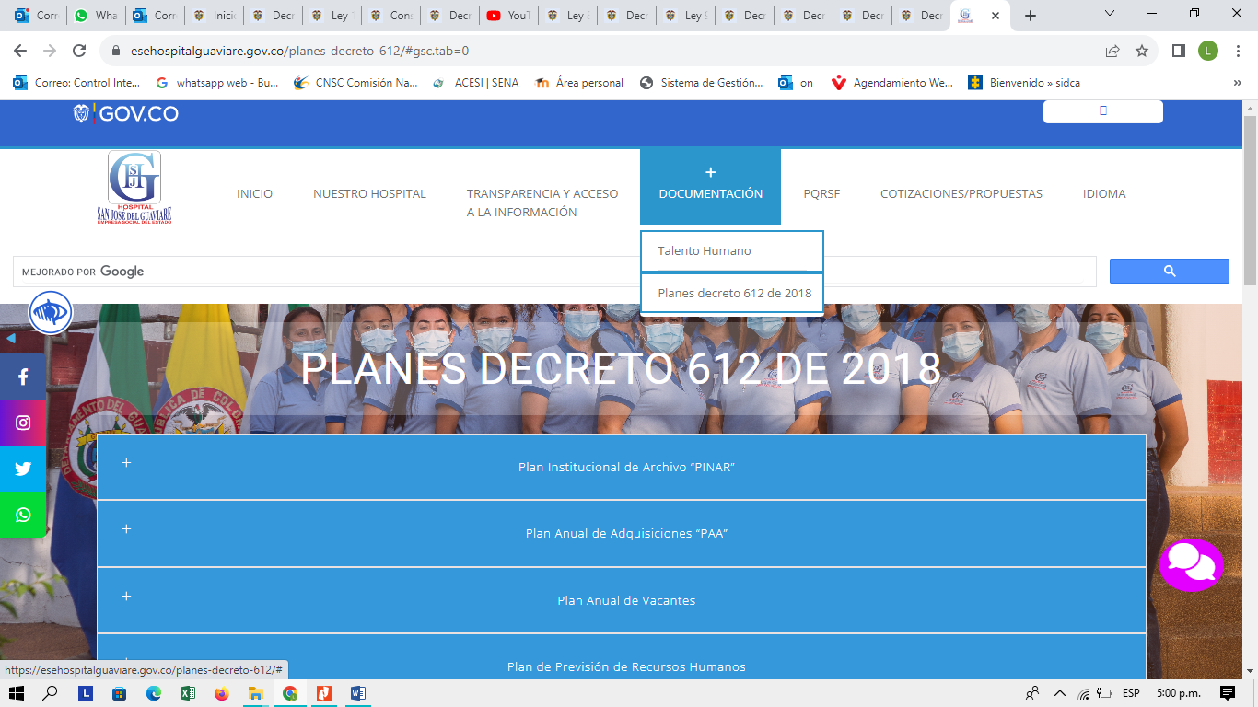
Imagen No. 1. Pág. Publicación Planes Dto. 612 de 2018
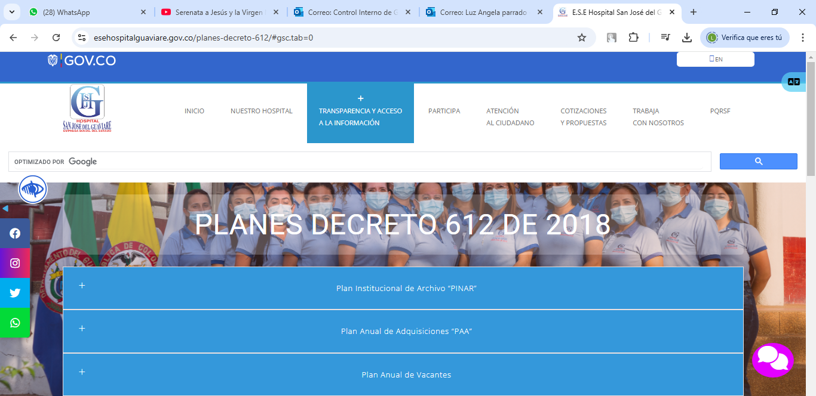
Fuente https://esehospitalguaviare.gov.co/planes-decreto-612/#-

- Plan Institucional de Archivo PINAR 2023 https://esehospitalguaviare.gov.co/resourses/archivos/word/11-PINAR%20ACTUALIZADO-%202023-2024.docx
- Plan Anual de Adquisiciones (PAA) https://esehospitalguaviare.gov.co/resourses/archivos/excel/AdquisicionesPAA_415247_1_9a725dcd-d8eb-4bf5-99e1-5448e556ba5ePAA2024.xlsx XXX
- Plan Estratégico de Talento Humano https://esehospitalguaviare.gov.co/resourses/archivos/excel/PLAN_ESTRATEGICO_GESTION_TALENTO_HUMANO_2024-1.xlsx
- Plan Anual de Vacantes https://esehospitalguaviare.gov.co/resourses/archivos/word/PLAN%20ANUAL%20DE%20VANCANTE%20Y%20PREVISION%20DE%20EMPLEOS%2027eneroTH%202024.docx
- Plan de previsión de Recursos Humanos https://esehospitalguaviare.gov.co/resourses/archivos/word/PLAN%20ANUAL%20DE%20VANCANTE%20Y%20PREVISION%20DE%20EMPLEOS%2027eneroTH%202024.docx
- Plan Institucional de Capacitación (PIC) https://esehospitalguaviare.gov.co/resourses/archivos/excel/PLAN_INSTITUCIONAL_CAPACITACI%C3%93N_2024-%20enero-29.xlsx
- Plan de Bienestar Social e Incentivos institucionales https://esehospitalguaviare.gov.co/resourses/archivos/excel/PLAN%20DE%20BIENESTAR%20SOCIAL%20E%20INCENTIVOS%202024-%20enero.xlsx
- Plan de Trabajo Anual de Seguridad y Salud en el Trabajo (SG-SST) https://esehospitalguaviare.gov.co/resourses/archivos/pdf/PLAN%20DE%20TRABAJO%20SG-SST%202024-.pdf
- Plan Anticorrupción y de Atención al Ciudadano (PAAC) https://esehospitalguaviare.gov.co/resourses/archivos/excel/PAYAC.-2024_Hospital%20San%20Jose%20Gre..xlsx
- Plan Estratégico de Tecnología de la Información (PETI) https://esehospitalguaviare.gov.co/resourses/archivos/excel/PETI-2023%20(4).xlsx
- Plan de Seguridad y privacidad de la Información https://esehospitalguaviare.gov.co/resourses/archivos/pdf/2.%20PLAN%20DE%20SEGURIDAD%20Y%20PRIVACIDAD%20DE%20LA%20INFORMACI%C3%93N%202024.pdf
- Plan de Tratamiento de Riesgos de Seguridad y Privacidad de la Información. https://esehospitalguaviare.gov.co/resourses/archivos/pdf/1.%20PLAN%20DE%20TRATAMIENTO%20DE%20RIESGOS%20DE%20SEGURIDAD%20Y%20PRIVACIDAD%20DE%20LA%20INFORMACI%C3%93N%202024.pdf l

SEGUIMIENTO PLANES INSTITUCIONALES E.S.E HOSPITAL SAN JOSÉ DEL GUAVIARE VIG. 2024
PLAN INSTITUCIONAL DE ARCHIVO 2024
La ESE Hospital San José del Guaviare aprobó la actualización del PINAR mediante acta del Comité de Gestión y Desempeño No. 14 del 26 de diciembre de 2023, en tanto se realiza verificación del PINAR proyectado para la vigencia 2024-2026, en cuanto al avance en la ejecución de las actividades proyectadas para 2024. En el siguiente cuadro se observa que el PINAR alcanzo una ejecución de 57% del total de las actividades proyectados para la vigencia evaluada.
Cuadro: No. 1 Actividades PINAR
PINAR
PINAR | PROYECTOS | ACTIVIDADES DEL PROYECTO | ACTIVIDADES | EVIDENCIAS | %AVANCE VALORADO POR EL ÁREA GESTIÓN DOCUMENTAL | % DE CUMPLIMIEINTO VALORADO POR ACTIVIDAD POR C.I.G
PINAR | Plan de Mantenimiento de Infraestructura para el Archivo Central de la E.S.E Hospital San José del Guaviare. | Identificar necesidades locativas a intervenir en el área de Archivo Central | Se solicitó al área de mantenimiento la solicitud de mantenimiento por medio del formato adoptado para tal fin por la entidad. | Correos de febrero y marzo de 2024 enviado al área de mantenimiento, solicitando mantenimiento., | 33 | 100
PINAR |  | Solicitar mantenimiento para el área de Archivo Central de acuerdo a necesidades identificadas |  |  | 33 | 100
PINAR |  | Realizar verificación de cumplimiento al Plan de Mantenimiento para el Área de Archivo Central de acuerdo al cronograma. | Se realizo mantenimiento de conformidad a las necesidades identificadas. | Informe y reporte del mantenimiento mediante formato que reposa en los archivos de área de mantenimiento | 33 | 100
PINAR | Sistema Integrado de Conservación – SIC (Plan de Preservación Digital a Largo Plazo). | Analizar el Contexto Institucional y Normativo | No se realizo |  | 0 | 0
PINAR |  | Establecer las bases (objetivos, alcance, articulación con programas institucionales, roles y responsabilidades) | No se realizo |  | 0 | 0
PINAR | Actualización Tablas de Retención Documental - TRD | ACTIVIDADES PROYECTADAS PARA 2025 Y 2026 |  |  | - | -
PINAR | Implementación Plan de Trabajo Archivístico Integral. | Organización de Fondos Acumulados (clasificación, ordenación y descripción) | Se realizo la organización de los fondos acumulados según la clasificación, ordenación y descripción con sus formatos técnicos de archivo- | Formato CÓDIGO: A-AC-FO-07 , V. 1.0 | 33 | 100
PINAR | Implementación Plan de Trabajo Archivístico Integral. | Actualización del Plan de Trabajo Archivístico Integral | Se actualizo el plan de trabajo de fondos acumulados para la vigencia 2024 | No se evidencia acta. | 0 | 0
PINAR | Programa de Capacitación al Comité Institucional de Gestión y Desempeño, Mesa Técnica de Archivo y Funcionarios de la entidad. | Emplear estrategias para la formación básica y avanzada en Gestión Documental | Se realizo capitaciones a los servidores y funcionarios de la entidad. | Planillas de asistencia | 100 | 100
PINAR |  | Socializar políticas, instrumentos archivísticos, procesos y procedimientos de la gestión documental | Se socializo las políticas en el marco del comité de Gestión y Desempeño y se actualizo y socializo al área de archivo los procedimientos. | Se anexa planilla de socialización. | 100 | 100
PINAR |  | Sensibilizar a los integrantes del Comité Institucional de Gestión y Desempeño y Mesa Técnica de Archivo sobre la importancia de la gestión documental y las funciones de cada uno |  | No se evidencia Acta de Comité | 0.25 | 0.25
PINAR |  | Sensibilizar sobre el valor del patrimonio de documentos físicos y electrónicos y su preservación a largo plazo | No se realizo |  | 0 | 0
PINAR |  | Realizar un estudio de necesidades de mejoramiento de competencias y habilidades en los procesos archivísticos, para ser resueltas mediante el diseño y desarrollo de actividades de capacitación | No se realizo |  | 0 | 0
PINAR | Programa de Auditoria y Control de la Gestión Documental de la entidad | ACTIVIDADES PROYECTADAS PARA 2025 Y 2026 |  |  | - | -
% AVANCE EN EJECUCIÓN PINAR 2024 - 2026 23%
% AVANCE EJECUCIÓN PINAR VIGENCIA 2024 57%
Fuente: Área de Archivo y Oficina Control Interno de Gestión.
PLAN ANUAL DE ADQUISICIONES (PAA) VIG. 2024
Para la vigencia 2024, la ESE Hospital San José del Guaviare, elaboró, y publico el Plan Anual de Adquisiciones, en adelante (PAA) en la página web institucional de la ESE Hospital San José del Guaviare el 22-01-2024, con una proyección inicial de 151 necesidades y por un valor estimado de $ 26.669.721.93.
Se observó las siguientes apreciaciones con el PAA gestionado y ejecutado en la vigencia 2024.
- De acuerdo al informe presentado por el área de Almacén se indica que para la vigencia 2024, se realizaron 5 versiones, sin embargo, en SECOP II se observa el registro de publicación de versión 3 con fecha 6/05/2024.
- En la página web de Entidad se observa publicado la versión 1 del PAA más no se observa la trazabilidad de las 5 versiones de actualización del PAA surtidas en el lapso de la vigencia 2024.
- La versión 5 del PAA a 31 de diciembre de 2024 registra un valor proyectado y certificado, por procesos, así:
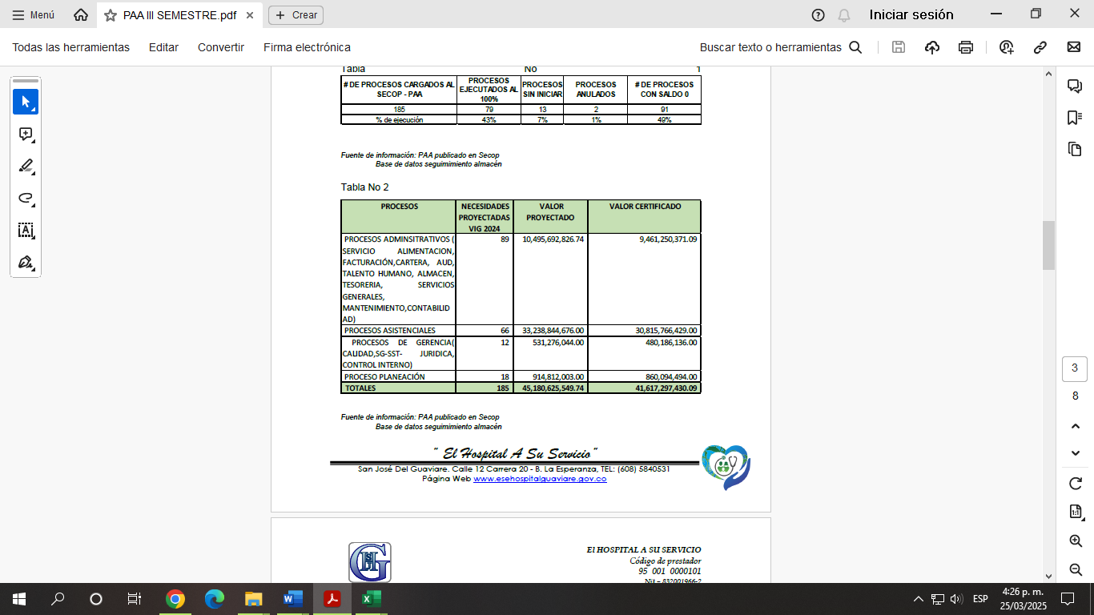
Imagen No. 1 2

Fuente: Software Almera - Informe 2024 PAA Almacén HSJG
- El PAA de la ESE Hospital San José del Guaviare, al cierre de la vigencia 2024, de acuerdo al informe presentado por el área de Almacén registra el siguiente balance de ejecución y gestión.

Imagen No.3
# DE PROCESOS CARGADOS AL SECOP II - PAA | # DE PROCESOS CON EJECUCION DEL 100% | # DE PROCESOS SIN EJECUCIÓN | # DE PROCESOS CON EJECUCIÓN PARCIAL > A 50% | # DE PROCESOS CON EJECUCIÓN PARCIA < A 50% | # PROCESOS QUE SE CONSOLIDARON EN OTROS Y/O TIENEN OTRA NOVEDAD
185 | 79 | 13 | 83 | 5 | 5
% DE EJECUCIÓN | 42% | 7% | 45% | 3% | 3%
Fuente: Control Interno de Gestión.
- De acuerdo al análisis del cuadro #1 se concluye que el PAA alcanzó una ejecución del 82%.
- Se advierte la diferencia de valores presupuestados y cantidad de proyecciones entre lo publicado en la página web vs publicado en SECOP II vs el informe final disponible en Almera y presentado por el responsable; sin embargo, por ser este ultimo la última versión se toma la información de éste; pero se recomienda la actualización, registro y trazabilidad del PAA en las diferentes fuentes de reporte de información.
Recomendaciones:
- Documentar el procedimiento, guía, instructivo o el documento más conveniente técnicamente que incorpore las acciones para la elaboración, aprobación, ejecución, actualización y seguimiento, modificaciones y aprobaciones a las modificaciones del PAA y que este guarde relación con lo establecido en el Manual de Contratación de la Entidad, respecto al PAA.
- Verificar la información del PAA que se reporta y publica en las páginas web institucionales de la entidad Vs SECOP / Colombia Compra Eficiente, con el fin que esta guarde similitud de información.
PLAN ANUAL DE VACANTES Y PROVISIÓN DE EMPLEOS DE TALENTO HUMANO 2024
La ESE Hospital San José del Guaviare, a través del Área de Talento Humano elaboró, unifico e integró en un mismo documento el Plan Anual de Vacantes y el Plan de Provisión de Empleos para la vigencia 2024, éste fue publicado en la página web de la Institución en el tiempo establecido por el Art. 1 del Decreto 612 de 2018.
El Plan Anual de Vacantes y Provisión de Empleos del Talento Humano presenta una planta de personal a 31 de diciembre de 2023, con el 100% de sus empleos provistos. Así:
Cuadro No. 2 Planta de Personal a enero 2024
TOTAL EMPLEOS NIVEL DIRECTIVO OCHO (8)
DENOMINACION DEL EMPLEO | CODIGO | GRADO | No EMPLEOS | NATURALEZA
Gerente | 085 | 3 | 1 | Periodo Fijo
Subgerente | 090 | 2 | 2 | Libre Nombramiento y Remoción
Jefe de oficina | 006 | 1 | 5 | (4) Libre Nombramiento y Remoción (1) Periodo Fijo
TOTAL EMPLEOS NIVEL PROFESIONAL CUARENTA Y NUEVE (49)
DENOMINACION DEL EMPLEO | CODIGO | GRADO | No EMPLEOS | NATURALEZA
Almacenista General | 215 | 3 | 1 | Libre Nombramiento y Remoción
Tesorero General | 201 | 3 | 1 | Libre Nombramiento y Remoción
Profesional Universitario | 219 | 1 | 1 | Carrera Administrativa
Médico General | 211 | 5 | 14 | Carrera Administrativa
Profesional Universitario | 219 | 3 | 4 | Carrera Administrativa
Profesional Área de salud | 237 | 2 | 7 | Carrera Administrativa
Enfermero | 243 | 2 | 9 | Carrera Administrativa
Profesional Servicio Social Obligatorio (Médicos) | 217 | 4 | 9 | Periodo Fijo
Profesional Servicio Social Obligatorio Enfermero - Bacteriólogo | 217 | 1 | 3 | Periodo Fijo
TOTAL EMPLEOS NIVEL TÉCNICO ONCE (11)
DENOMINACION DEL EMPLEO | CODIGO | GRADO | N° EMPLEOS | NATURALEZA
Técnico operativo | 314 | 3 | 1 | Carrera Administrativa
Técnico área salud | 323 | 5 | 2 | Carrera Administrativa
Técnico administrativo | 367 | 1 | 1 | Carrera Administrativa
Técnico administrativo | 367 | 2 | 1 | Carrera Administrativa
Técnico administrativo | 367 | 4 | 6 | Carrera Administrativa
TOTAL EMPLEOS NIVEL ASISTENCIAL SETENTA Y DOS (72)
DENOMINACION DEL EMPLEO | CODIGO | GRADO | N° EMPLEOS | NATURALEZA
Auxiliar administrativo | 407 | 3 | 13 | Carrera Administrativa
Auxiliar área salud | 412 | 4 | 55 | Carrera Administrativa
Secretaria ejecutiva | 425 | 5 | 1 | Libre Nombramiento y Remoción
Secretaria | 440 | 3 | 2 | Carrera Administrativa
Ayudante de oficina | 472 | 1 | 1 | Carrera Administrativa
TOTAL EMPLEOS TRABAJADOR OFICIAL UNO (1)
Operario | N/A | N/A | 1 | Trabajador Oficial
TOTAL EMPLEOS DE LA E.S.E. HOSPITAL SAN JOSE DE GUAVIARE |  |  | 141
F.I. Informe de resultados del “Estudio técnico de rediseño institucional de la E.S.E. Hospital San José del Guaviare ejecutado durante la vigencia 2021.
Fuente: Área de Talento Humano.
Con relación especifica a la provisión de empleos, la Entidad durante los últimos 18 años no ha realizado provisión de empleos de carrera administrativa, por lo cual se solicitó la proyección de un presupuesto por $329.000.000 para los trámites correspondientes para la provisión de las vacantes definitivas en los términos señalados en la Ley 909 de 2004 y en el Decreto Ley 760 de 2005 y/o en las disposiciones que regulan el sistema específico de carrera administrativa. Con el inicio del proceso de llevar a cabo el concurso de meritocracia, la E.S.E. Hospital San José del Guaviare, para proveer los Al respecto se observa un certificado de disponibilidad para tal fin por el valor de $ 253.605.708. p para financiar el costo que corresponden al Proceso de Selección para proveer los empleos vacantes de la planta de personal de la ESE HSJG.
Cuadro No. 3
NIVEL JERARQUICO | No VACANTE DEFINITIVAS
PROFESIONAL | 34
TÉCNICO | 10
ASISTENCIAL | 49
TOTAL | 93
F.I. Plan de cargos del área Talento Humano de la E.S.E. Hospital San José del Guaviare.
Fuente: Área Talento Humano, Informe
La Entidad mediante Resolución 0795 del 22 de julio de 2024, adopto la una planta de personal compuesta por 147 empleos, (1 profesional universitario temporal, 3 auxiliares de la salud y 2 auxiliares administrativos). En consecuencia la Entidad registra un total de 98 empleos con vacancia definitiva para la provisión por meritocracia mediante concurso con la Comisión Nacional de Servicio Civil.
De otra parte, en el Plan de Vacantes y Provisión de Empleos dispuso realizar el reporte de las vacantes definitivas en la plataforma OPEC de la CNSC.
Teniendo en cuenta lo proyectado en el Plan de Vacantes y Provisión de Empleos, se observa el cumplimiento del mismo considerando lo siguiente:
- Se evidencia actuaciones administrativas de avance en la formalización de empleo y respuesta al estudio de modernización aprobado mediante Ordenanza 485 de 2022 y adoptadas mediante Acuerdo 01 de 2023, de la ESE HSJG; en la adopción de una nueva planta de personal que paso de 141 empleos a 147 empleos, mediante Resolución N° 0339 de 2024 y derogada mediante Resolución N° 0795 de 2024.
- Reporte del 100% de las vacantes definitivas a la OPEC. Se aclara que el proceso se no avanzo teniendo en cuenta a las observaciones y recomendaciones realizadas por la CNSC, y que la Entidad en lo corrido de la vigencia subsanó de manera parcial, quedando otras para continuar subsanando en la siguiente vigencia.
- Se realizó las actuaciones y gestiones interadministrativas con la CNSC para financiar el costo que corresponden al Proceso de Selección para proveer los empleos vacantes de la planta de personal de la ESE HSJG, mediante Resolución No. 16317 de 2024 de la CNSC y la Resolución 1475 de 2024 de la ESE HSJG por medio de la cual se le reconoce y ordena el pago por $ 253.605.708. Sin embargo, se advierte que estos recursos de acuerdo los lineamientos y directrices de la CNSC solo cubren la financiación para los gastos de 54 cargos.
Por lo anterior se puede apreciar un cumplimiento del Plan de Vacantes y Provisión de Empleos correspondiente a la vigencia 2024 del 100%. es de anotar que la verificación se realizó a través del software Almera de la Entidad https://sgi.almeraim.com/sgi/secciones/sigspa/mod_formulacion/cronogramas/form_seguimientoactividad.php?actividadid=4546&tabla=seguimiento
Recomendaciones:

- Se recomienda que el Plan Anual de Vacantes y Provisión de Empleos del Talento Humano Actividades e indicadores de manera que al final el Plan que es en sí mismo es un instrumento de planificación cumpla su propósito y que éste se pueda evaluar de manera cuantitativa y cualitativa a través de los indicadores.
- Se recomienda que el Plan Anual de Vacantes y Provisión de Empleos se proyecten objetivos y metas que den alcance eficiente a las obligaciones dispuestas en la Ley 909 de 2004 y Decreto 1083 de 2015 y Directiva No. 015 de 2022 de la Procuraduría General de la Nación.
PLAN ESTRATEGICO TALENTO HUMANO VIG. 2024
El Plan Estratégico de Gestión de Talento Humano para la vigencia 2024, se construyó y aprobó con el objetivo de desarrollar estrategias que permitan contribuir a la integración de valores, el mejoramiento de las competencias del talento humano, su bienestar y calidad de vida, en el marco de los lineamientos de la dimensión de talento Humano del MIPG, incorporando los lineamientos del plan de gestión de la E.S.E. Hospital San José del Guaviare, en las diferentes actividades relacionadas con los planes operativos de la gestión estratégica del talento humano.

La materialización del Plan Estratégico de Talento Humano se ejecuta a través de 5 componentes:

- Ruta de la Felicidad
- Ruta de Crecimiento
- Ruta del Servicio
- Ruta de la Calidad
- Ruta Análisis de Datos

En el siguiente cuadro se observa que el Plan Estratégico de Talento Humano de la vigencia 2024 alcanzó un cumplimiento de ejecución del 94%, es de anotar que la verificación se realizó a través del software Almera de la Entidad, https://sgi.almeraim.com/sgi/seguimiento/?nosgim&c=sgiesehospitalguaviare#

A continuación, se presenta las actividades y su cumplimiento para la vigencia 2024:

Cuadro No. 4 Actividades Plan Estratégico T.H

ACTIVIDADES PLAN ESTRATEGICO DE TALENTO HUMANO VIG. 2024
EJE RUTA DE LA FELICIDAD |  |  | EJE RUTA DEL CRECIMIENTO |  |  |  |  |  | EJE RUTA DEL SERVICIO |  |  |  | EJE 4 RUTA DE LA CALIDAD |  |  |  |  |  | EJE 5 RUTA ANALISIS DE DATOS
Componente 1 | Actividad | % C |  | Componente 2 | Actividad |  | % C | Componente 3 | Actividad | % C |  | Componente 4 |  | Actividad |  | % C | Componente 4 |  |  | Actividad |  | % C
Entorno Físico | Elaborar e implementar el plan de trabajo del sistema de seguridad y salud en el trabajo conforme a la norma legal vigente. | 100 |  | CULTURA DEL LIDERAZGO | Diseñar el Plan Institucional de Capacitación; conforme los lineamientos del Plan Nacional de Formación y Capacitación. |  | 100 | Cultura basada en el servicio | Aplicar las herramientas para gestionar el conocimiento, así como capacitar a los servidores en temas de servicio al ciudadano. | 100 |  | Hacer siempre las cosas bien |  | Gestionar la dotación de vestido y calzado de labor en la entidad. |  | 100 | Entendiendo personas a través del uso de los datos |  |  | Gestionar la información en el SIGEP respecto a lo correspondiente de Talento Humano |  | 35
Entorno Físico | Programar y ejecutar inspecciones de puesto de trabajo y de las instalaciones de la entidad. | 100 |  | CULTURA DEL LIDERAZGO | Aplicar el Sistema Propio de Evaluación del Desempeño. |  | 100 |  |  |  |  |  |  | Administrar la nómina y llevar los registros estadísticos correspondientes. |  | 100 |  |  |  | Administrar la información relacionada con la historia laboral de cada Servidor. |  | 100
Entorno Físico | Programar y ejecutar un simulacro de evacuación de las instalaciones de la E.S.E Hospital San José según el riesgo. | 100 |  | Bienestar del Talento Humano | Actualizar y aplicar la estrategia de inducción y reinducción para los Servidores Púbicos que se vinculen a la entidad |  | 70 |  |  |  |  |  |  | Coordinar las actividades pertinentes para que los Servidores de la Entidad presenten la Declaración de Bienes y Rentas y hacer el respectivo seguimiento. |  | 100 |  |  |  | Consolidar las Estadísticas de la información de la Gestión Estratégica de Gestión Humana. |  | 100
Entorno Físico | Elaborar un Plan de continuidad del negocio. | 80 |  | Liderazgo en Valores | Promover actividades relacionadas con la apropiación del Código de Integridad |  | 100 |  |  |  |  |  |  | Enviar oportunamente las solicitudes de inscripción o de actualización en carrera administrativa a la CNSC. |  | 100
Entorno Físico | Difundir información o gestionar capacitación en sostenibilidad ambiental y disposición final de residuos. | 100 |  | Servidores que saben lo que hacen | Mantener actualizada la matriz de caracterización de los servidores de la E.S.E. Hospital San José del Guaviare (Plan de cargos) |  | 100
Equilibrio de vida | Programar actividades deportivas, recreativas y de esparcimiento cultural, que fortalezcan los hábitos y estilos de vida saludable. | 100 |  | Servidores que saben lo que hacen | Implementar actividades que brinden herramientas en el nuevo ciclo de prepensionados. |  | 100
Equilibrio de vida | Realizar seguimientos a las recomendaciones y restricciones médico-laborales derivadas de los resultados de los exámenes médicos ocupacionales | 100 |  | Servidores que saben lo que hacen | Suministrar los insumos para el proceso de evaluación de los gerentes públicos mediante acuerdos de gestión. |  | 100
Equilibrio de vida | Proponer horario flexible de acuerdo a necesidades de los servidores y la empresa. | 100
Equilibrio de vida | Actualizar el Plan Anual de Vacantes; que prevea y programe los recursos necesarios para proveer las vacantes mediante concurso. Analizar las vacantes existentes según los tiempos requeridos para tal fin. | 90
SALARIO EMOCIONAL | Generar e implementar estrategias y el plan de incentivos Anual en reconocimiento a la labor de los servidores de la entidad | 100
Innovación con pasión | Implementar Círculos de Calidad como estrategia de gestión para fortalecer el desarrollo de la política de gestión del conocimiento y la innovación. | 100
Innovación con pasión | Impulsar la Política de Integridad a través de la propagación del Código de Integridad. | 100
Innovación con pasión | Difundir información o gestionar capacitación a los servidores en temáticas de innovación, e incluirlo en el PIC. | 100
Innovación con pasión | Continuar con la vinculación de estudiantes o pasantes por la modalidad de Convenio docencia de servicios | 100
Innovación con pasión | Analizar la información trimestral que da cuenta de las razones de retiro, generando insumos para el plan de previsión del talento humano. | 75
TOTAL |  | 96 % | TOTAL |  |  | 95 % |  |  | TOTAL | 100% | TOTAL |  |  |  | 100% |  |  | TOTAL |  |  | 78 %
CUMPLIMIENTO DEL PLAN 94%

Fuente: C.I.G

Recomendaciones:
- Se recomienda mejorar la calidad de la información en las evidencias, ejemplo, sí se indica que se realizaron 8 inspecciones, lo más conveniente es que el link contenga la información de las 8 inspecciones y no de una sola.
- Se recomienda mejorar y/o incorporar en los informes generados en el cumplimiento de las actividades, datos y especificaciones como de ejemplo el periodo a que corresponde el informe, informes con la respectiva firma.
- Se recomienda documentar las actividades de cumplimiento, máxime cuando se han realizado; sin embargo, al no documentar y cargar la evidencia, no es prudente calificar el 100 % de cumplimiento por la omisión de la evidencia. (Ejemplo la actividad de la estrategia de inducción, el informe evidencia hasta el mes de julio 2024).
PLAN DE BIENESTAR SOCIAL E INCENTIVOS INSTITUCIONALES Vig. 2024
La publicación del Plan en la página web de la Entidad cumplió con lo establecido en términos de publicación en el Decreto 612 de 2018. En la vigencia 2024, se articuló el Plan de Bienestar Social e Incentivos institucionales con el Plan de Trabajo de Seguridad y Salud en Trabajo, con el fin de establecer ejes de intervención transversales; así mismo su diseño y elaboración dan alcance a los lineamientos establecidos por el DAFP.
En el siguiente cuadro se observa que el Plan de Bienestar Social e Incentivos de la vigencia 2024 alcanzo un cumplimiento de ejecución del 98%, es de anotar que la verificación se realizó a través del software Almera de la Entidad,
https://sgi.almeraim.com/sgi/seguimiento/?nosgim&c=sgiesehospitalguaviare#

Cuadro No. 5 Medición de cumplimiento del Plan de Bienestar Social e Incentivos Vig. 2024

ACTIVIDADES PLAN DE BIENESTAR SOCIAL E INCENTIVOS- 2024
PROYECTO DE VIDA |  |  | ENLACES DE INTEGRIDAD |  |  |  | SALUD MENTAL |  |  |  | VITALIDAD |  |  |  | AMBIENTE DE TRABAJO SEGURO
Componente 1 | Actividad | % C | Componente 2 | Actividad | % C | Componente 3 |  | Actividad | % C | Componente 4 |  | Actividad | % C | Componente 4 |  | Actividad | % C
SEGURIDAD SOCIAL INTEGRAL | Promover planes para la adquisición de vivienda por medio de ferias de servicio. | 100 | Actividades Socio – Culturales | v Celebración Día de la Familia.  v Celebración día del Servidor Público.  v Celebración profesiones  v Felicitar a los servidores en su cumpleaños  v Novenas Navideñas  v Día de la mascota  v Cierre de Gestión. | 88 | Salario Emocional |  | Proporcionar estímulos, beneficios, o retribuciones no económicas, con el fin de generar un ambiente de motivación laboral y felicidad en el trabajo. | 75 | Recreación Ambiental, Cultural del Deporte |  | Fomentar y estructurar acciones que atiendan a las necesidades de ocio, identidad y aprendizaje del servidor y sus familias, para mejorar sus niveles de salud, recreación, deporte y cultura. | 100 | Actividades articuladas con el Programa de Seguridad y Salud en el Trabajo |  | Realizar actividades que promuevan el autocuidado y autoprotección que vayan de la mano con entidades Promotoras de Salud (EPS) y Administradoras de Riesgos Laborales (ARL) | 100
SEGURIDAD SOCIAL INTEGRAL | Promover programas de formación y capacitación.. | 100 | Plan de estímulos e incentivos | Reconocer e incentivar a los mejores servidores de carrera y de libre nombramiento y remoción, así como el desempeño de los mejores equipos de trabajo. | 50 | Programa Servimos |  | Implementar el programa "Servimos" es una iniciativa de Función Pública que busca enaltecer la labor del servidor público por medio de la generación de diferentes alianzas públicas, mixtas y privadas, con el fin de otorgar bienes y servicios con una atención especial para todos los servidores públicos, sin importar su tipo de vinculación. | 100 | Entorno laboral saludable |  | Campañas de difusión enfocadas a la promoción de hábitos y estilos de vida saludable. | 100
PRE PENSIONADOS | Creación de proyecto de vida, ocupación del tiempo libre, promoción de la salud, y Alternativas ocupacionales y de inversión, que brinden herramientas al servidor próximo a pensionarse el manejo de la “crisis” del tránsito de empleado al de pensionado. (Programa Pre pensionados) | 100 | Convivencia Institucional | Reconocimiento para los colaboradores en el marco del Código de Integridad
TOTAL |  | 100% | TOTAL |  | 100% | TOTAL |  |  | 88% | TOTAL |  |  | 100% | TOTAL |  |  | 100%
CUMPLIMIENTO DEL PLAN 93%
Fuente: C.I.G
Recomendaciones:

- Se recomienda continuar con el alto nivel cumplimiento en la ejecución de las actividades que componen el Plan de Bienestar Social e Incentivos institucionales.
- En los informes se recomienda dar a conocer el cumplimiento de la ejecución total de las actividades programadas, mas no en establecer la herramienta para el cumplimento de la meta.
- La oficina se abstiene en evaluar la siguiente actividad, Reconocimiento para los colaboradores en el marco del Código de Integridad, dado a que si bien es cierto que la entidad realizó actividades para dar a conocer cada uno de los valores establecidos en el marco del Código de integridad, a Servidores Públicos y Contratistas, de la institución, la meta de reconocimiento a los Colaboradores, no se estableció estrategia con los criterios de evaluación al cumplimiento del mismo.
- Establecer los criterios de evaluación de las diferentes actividades programadas; socializar el proceso de ejecución y los resultados finales a los Servidores Públicos, mediante los diferente medios de comunicación con los que cuenta la entidad, (Correos, página web y demás).

PLAN INSTITUCIONAL DE CAPACITACIÓN (PIC) VIG. 2024

La Entidad elaboró y aprobó para la vigencia 2024, el Plan Institucional de Capacitación (PIC) en concordancia con el Plan Nacional de Formación y Capacitación 2020-2030; en tanto el Plan se compone de 4 ejes, Gestión del Conocimiento y la Innovación, Creación de Valor Público, Transformación Digital y Probidad y Ética de lo Público.

A continuación, se presenta las actividades incorporadas en cada eje y cumplimiento para la vigencia 2024, el cual logro un 96%, es de anotar que la verificación se realizó a través del software Almera de la Entidad, https://sgi.almeraim.com/sgi/secciones/?a=seguimiento_objetivobsc&itemid=424

https://sgi.almeraim.com/sgi/secciones/sigspa/mod_operativo/proyectos/control_proyecto.php?proyecto=343
Cuadro No. 6 Medición de cumplimiento del Plan Institucional de Capacitaciones

PLAN INSTITUCIONAL DE CAPACITACIÓN 2024
GESTIÓN DEL CONOCIMIENTO Y LA INNOVACIÓN |  |  |  |  |  | CREACIÓN DE VALOR PÚBLICO |  |  |  | TRANSFORMACIÓN DIGITAL |  |  |  | PROBIDAD Y ÉTICA DE LO PÚBLICO
Componente 1 | Actividad |  | % C |  | Componente 2 |  | Actividad | % C | Componente 3 |  | Actividad | % C | Componente 4 |  | Actividad |  | % C
Generación y producción | Gestionar con la ESAP y el Sena capacitaciones en temas relacionados con herramientas para estructurar el conocimiento para generar servicios o productos nuevos o mejorados como contribución de la innovación en los procesos de la entidad. |  | 100 |  | Creación del valor público (de acuerdo con el nuevo plan de formación y capacitación) en sus programas de aprendizaje institucional. |  | Capacitaciones sobre gestión del conocimiento y la innovación, (creación de valor publico) dirigida a líderes de área y miembros de la Junta Directiva | 100 | Transformación digital |  | Capacitaciones sobre Solución de problemas con tecnologías dirigida a líderes de área y miembros de la Junta Directiva | 85 | Probidad y ética de lo público. |  | Capacitaciones sobre Estrategias de Comunicación Programación neurolingüística asociada al entorno público. |  | 100
Herramientas para el uso y apropiación | Gestionar con la ESAP y el Sena capacitaciones en temas relacionados con Herramientas de uso y apropiación. |  | 100 |  |  |  | Capacitación sobre Gestión pública orientada a resultados, dirigida a lideres de área y miembros de la Junta Directiva | 100 |  |  | Capacitaciones sobre Tecnología y sociedad dirigida a líderes de área y miembros de la Junta Directiva. | 85 |  |  | Capacitaciones sobre Pensamiento crítico |  | 100
Analítica institucional | Gestionar con la ESAP y el Sena capacitaciones en temas relacionados con Analítica institucional |  | 100 |  |  |  | Capacitación sobre, desarrollo de procesos, herramientas y estrategias de control para cada una de las líneas de defensa que establece el modelo estándar de control interno (MECI), dirigida a lideres de área y miembros de la Junta Directiva | 100 |  |  | Capacitaciones sobre Automatización de procesos dirigida a líderes de área y miembros de la Junta Directiva | 85 |  |  | Capacitaciones sobre Derechos Humanos |  | 100
Cultura del compartir y difundir | Gestionar con la ESAP y el Sena capacitaciones en temas relacionados con Cultura del compartir y difundir el conocimiento |  | 100 |  |  |  |  |  |  |  | Capacitaciones sobre Seguridad digital dirigida a líderes de área y miembros de la Junta Directiva | 85
 |  |  |  |  |  |  |  |  |  |  | Capacitaciones sobre Trabajo en equipo dirigida a líderes de área y miembros de la Junta Directiva | 85
TOTAL |  | 100% |  | TOTAL |  |  |  | 100% |  | TOTAL |  | 85% |  | TOTAL |  | 100%
CUMPLIMIENTO DEL PLAN 96%
Fuente: C.I.G

Recomendaciones

- Se recomienda mejorar la articulación y comunicación con las entidades ante las cuales se solicitan las capacitaciones, a fin de que estas, respondan activa y positivamente, los requerimientos y solicitudes de la ESE Hospital San José del Guaviare.
- Se recomienda mejorar la motivación o la inclusión en el reglamento interno de trabajo o en el manual de funciones; la obligación en los servidores públicos la asistencia a las capacitaciones de formación y superación programadas en el marco del (PIC) como también de los diferentes procesos de formación existentes en la Entidad. Sin embargo, se valora que, de acuerdo a las listas de asistencia, la participación del personal frente al de la vigencia anterior, se denota una mayor participación.
- Se recomienda continuar con las estrategias de cumplimiento y permanecer en el alto nivel de cumplimiento del Plan Institucional de Capacitación.
- Se recomienda mejorar la estrategia o dar alcance en la participación a todos los grupos de valor que van dirigidas las capacitaciones, en tanto, que el plan no alcanzó el 100% de cumplimiento, no por falta de ejecución de la actividad si no por no cumplir con este criterio aquí recomendado.

PLAN DE TRABAJO ANUAL DE SEGURIDAD Y SALUD EN EL TRABAJO (SGSST) VIG. 2024
El Plan de Trabajo Anual de Seguridad y Salud en el Trabajo se elaboró, aprobó y se publicó en la página web de la Entidad el 18 de enero de 2024, dando cumplimiento al Decreto 612 de 2028. El plan registra un total de 14 actividad y se observa que por medio de estas actividades se da alcance al cumplimiento al Sistema.
La verificación de ejecución a las actividades del plan se realizó a través del software Almera https://sgi.almeraim.com/sgi/secciones/sigspa/mod_operativo/proyectos/control_proyecto.php?proyecto=343 y se observa un cumplimiento del 100%
Cuadro No. Medición de cumplimiento Plan SST
SEGUIMIENTO PLAN DE TRABAJO DEL SISTEMA DE SEGURIDAD Y SALUD EN EL TRABAJO VIG. 2024
OBJETIVO | ACTIVIDAD | % C
Mantener orden en las diferentes áreas tanto asistencial como administrativas con el fin de evitar accidentes y enfermedades laborales. | Se socializará el programa de orden y aseo, a través de charlas en el auditorio y/o en las diferentes áreas de la Institución. | 100
Dar a conocer al COPASST, el plan de trabajo, el cronograma de inspecciones de Higiene y seguridad Industrial, y la Política de Seguridad y Salud en el trabajo | Se socializará el plan de trabajo del SG-SST, en la oficina donde se reúne el copasst | 100
Garantizar la actualización de la matriz de peligro | Actualización de la matriz de peligros y riesgos ocupacionales de la Institución | 100
Dar cumplimiento a la Resolución 1401 del 2007 y Identificar la causa del accidente laboral y tomar medidas preventivas de acuerdo a lo evidenciado. | Una vez se presente el evento se realizará la investigación correspondiente | 100
Dar cumplimiento a los requisitos legales en SST y aplicables a la empresa | Revisar los requisitos legales del SG-SST, de manera semestral | 100
Velar por que se le cumpla como Institución, con las recomendaciones médicas laborales dadas a los trabajadores | Seguimiento al personal con reubicación laboral de manera trimestral | 100
Prevenir la accidentabilidad laboral a la población trabajadora de la Institución | Capacitar a los funcionarios de la institución sobre prevención de accidentes e incidentes laborales. | 100
Dar a conocer los programas de prevención de riesgos y promoción de la salud, con los que cuenta la Institución. | Se socializará, los SVE a través de presentación en el auditorio y/o en las diferentes áreas de la Institución | 100
Que la población trabajadora en un momento de emergencia, tenga conocimiento a que punto de encuentro debe de dirigirse | Socializar a los trabajadores la ubicación de los puntos de encuentro que existen en la Institución | 100
Que el personal de mantenimiento, conozca el programa de trabajo en altura | Socializar el programa de trabajo en altura a los trabajadores del área de mantenimiento | 100
Evitar que la población trabajadora presente accidentes y enfermedades laborales | Sensibilizar a funcionarios y contratistas en la importancia del cumplimiento de las normas de bioseguridad | 100
Identificar a través de la auditoria el cumplimiento del SG-SST, tanto en lo asistencial, como lo administrativo | Se realizará 1 auditoría interna a un área asistencial y a un área administrativa de la Institución | 100
Tener actualizados los datos de la población trabajadora | Establecer el perfil sociodemográfico de la población trabajadora | 100
Contar con los documentos actualizados del SG-SST, requeridos en el Decreto Ley 1072 del 2015. | Actualizar los documentos del SG-SST, de acuerdo a la revisión realizada | 100
CUMPLIMIENTO PLAN SST 100%
Fuente:C.I.G y SG-SST (
RECOMENDACIÓN

- Se recomienda Integrar al Plan Anual de Auditorias, las auditorias que en el marco de plan de SST se programen y realicen.
- Se recomienda continuar con el alto nivel de cumplimiento en la ejecución de las actividades del plan.
- Se recomienda dar cumplimiento de acuerdo al artículo 2.2.4.6.10 de decreto 1072 de 2015, seguimiento a condiciones a Servidores Públicos en particular.
- Contar con la implementación y desarrollo de programa de vigilancia epidemiológico psicosocial enfocado o alineados en la política SPA.

PLAN ANTICORRUPCIÓN Y DE ATENCIÓN AL CIUDADANO (PAYAC) VIG. 2024

Para la vigencia 2024, la ESE Hospital San José del Guaviare elaboro, aprobó y público en la página web de la Entidad el Plan (PAYAC) el 31 de enero de 2024, dando cumplimiento a lo establecido en el decreto 612 de 2018, así mismo este plan y sus seguimientos cuatrimestrales fueron publicados en la página web de la Entidad. Al culminar la vigencia se observa que el Plan PAYAC presenta un cumplimiento de actividades del 94%; se aclara que este nivel de cumplimiento comprende el acumulado de actividades de los 5 componentes. En el siguiente link de la página web del la ESE Hospital San José del Guaviare, es la fuente de información de la presente verificación como también, se puede evidenciar detalladamente una a una las actividades por componente https://esehospitalguaviare.gov.co/control-y-evaluacion/#- , así mismo se podrá observar el avance de cumplimiento por cuatrimestre.

Cuadro. No. 8 PAYAC
SEGUIMIENTO PLAN ANTICORRUPCIÓN Y ATENCIÓN AL CIUDADANO 2024
Componente | No. Actividades | % de cumplimiento | % C | Evidencia
Gestion de riesgo SICOF | 7 | 100% | 94% | https://esehospitalguaviare.gov.co/resourses/archivos/pdf/III%20SEGUIMIENTO%20PLAN%20ANTICORRUPCIO.pdf
Racionalización de tramites | 4 actividades 100%  1 actividad 50%  1 actividad 10% | 76% | 94%
Rendición de cuentas | 11 actividades con un 100%  1 actividad con 50% | 96% | 94%
Atención al ciudadano | 6 | 100% | 94%
Transparencia y Acceso a la información | 10 | 100% | 94%
Fuente: Informe de seguimiento PAYAC Pag. Web ESE HSJG

De otra parte, se observa que el PAYAC para la vigencia 2024 incorporo una iniciativa adicional la cual corresponde al componente No. 6 Conflicto de Interés el cual alcanzo un cumplimiento del 83%.

Imagen No. 4 Componente Adicional -Conflicto de Interés.
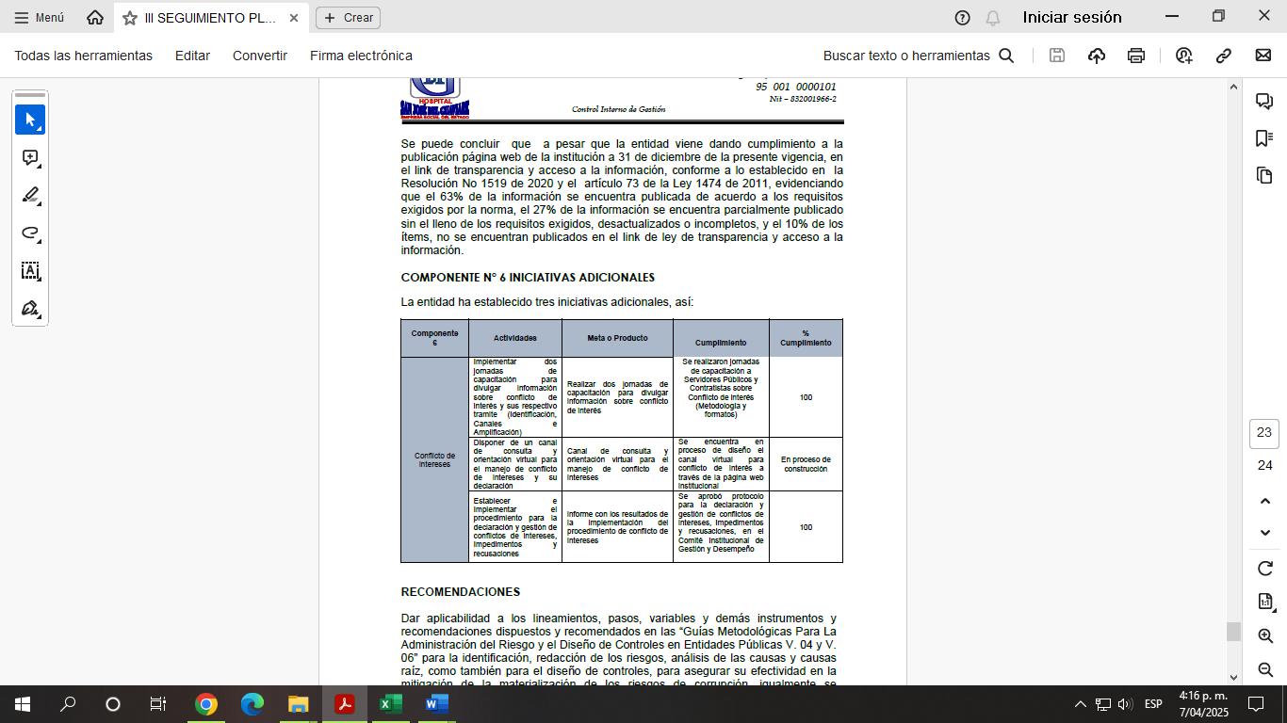
Fuente: Informe Seguimiento PAYAC Pag. Web ESE HSJG

RECOMENDACIÓN

- Se recomienda para la vigencia 2025 dar cumplimiento a los nuevos lineamientos en la elaboración e implementación del Programa de Transparencia y Ética Pública, De acuerdo al Decreto N° 1122 de 2024, de 20 de agosto de 2024, "Por el cual se reglamenta el artículo 73 de la Ley 1474 de 2011, modificado por el artículo 31 de la Ley 2195 de 2022, en lo relacionado con los Programas de Transparencia y Ética Pública" en el articulo ARTÍCULO 2.1.4.4.1.2. parágrafo 5.establece que las modificaciones hechas al Anexo Técnico aplicarán en los plazos señalados en el parágrafo 2 del artículo 73 de la Ley 1474 de 2011. Esto es, las entidades del orden nacional tendrán hasta un (1) año para incorporar cualquier modificación y las entidades del orden territorial hasta (2) años.
- Se recomienda participar activamente de las capacitaciones que durante la vigencia 2025 impartirá la Secretaría de Transparencia de Presidencia, frente al Programa de Transparencia y Ética Pública.

PLAN ESTRATÉGICO DE TECNOLOGÍA DE LA INFORMACIÓN (PETI) VIG. 2024

De conformidad a lo establecido en el Decreto 612 de 2018 la ESE Hospital San José público en la página web institucional, en el link de transparencia la actualización del PETI vigencia 2024 el 31/01/2024, se evidencia que el PETI cumple con los lineamientos respecto a los componentes que lo conforman, no se registra en las actas de Comité de Gestión y Desempeño del mes de enero 2024 la socialización y aprobación del PETI.

Es de anotar, que el PETI fue auditado en la vigencia 2024, por lo cual se cuenta con un plan de mejoramiento,

En el siguiente link se evidencia el informe presentado por el área responsable, así mismo en los archivos digitales de la oficina de control interno de gestión reposan, evidencias que complementan y sustentan el porcentaje de cumplimiento definido al PETI.
https://sgi.almeraim.com/sgi/secciones/sigspa/mod_formulacion/cronogramas/form_seguimientoactividad.php?actividadid=4614&tabla=seguimiento

En el seguimiento y verificación se evidencio una ejecución del PETI del 50 %.

Cuadro No. 12 Medición de Actividades PETI

Plan Estratégico de las Tecnologías de la Información Vig. 2024
Componente 1: Uso y Apropiación de las Tecnologías
Subcomponente 1 | Código | Actividades | Meta o Producto | Responsable | Fecha inicio | Fecha finalización | Verificación OCIG | % Implementación.
Herramientas Tecnológicas | 1.1 | Publicar, en la sección "transparencia y acceso a la información pública" de su sitio web o sede electrónica información actualizada sobre el calendario de actividades. | Link del calendario de actividades actualizado deal entidad | Gobierno Digital | 1/01/2024 | 31/12/2024 | Mediante link, presentado registrado en el informe, se evidencia el calendario, sin embargo, en el ejercicio de interacción con la pág. Web de la entidad, el calendario no abre. Así mismo, se observó una publicación menor a pasiva, ejemplo, un evento visible como las justas ocupaciones, no están publicadas estas actividades. Imagen No. 6 | 90%
Herramientas Tecnológicas | 1.3 | Desarrollar herramientas de tecnologías de información que permitan el apoyo de las actividades de los procesos y la prestación de los servicios de la entidad | Herramientas de tecnología de información (página web, 80 correos electrónicos institucionales, link de transparencia) | Gobierno Digital | 1/01/2024 | 30/09/2024 | Mediante Contrato de Servicios No. 004 de 2024 Y 005 DE 2024, La Entidad dispone herramientas de TI como (Servicio de Hospedaje o alojamiento de la página Web Institucional y licenciamiento QR de la ESE Hospital San José Del Guaviare. y, Licenciamiento de 90 Correos electrónico) Imagen No. 7 | 100%
Herramientas Tecnológicas | 1.4 | Implementar estrategias de comunicación interna y externa orientada en herramientas digitales y página web con los grupos de valor | Estrategias de comunicación (divulgación en redes sociales, divulgación de los correos institucionales) | Gobierno Digital | 1/01/2024 | 30/09/2024 | Sin evidencia de implementación. | 0
 |  |  |  |  |  |  | Cumplimiento | 63%

Plan Estratégico de las Tecnologías de la Información
Componente 2: Sistemas de Información
Subcomponente 2 | Código | Actividades | Meta o Producto | Responsable | Fecha inicio | Fecha finalización | Verificación OCIG | % Implementación
Manejo pagina web institucional | 2.2 | Desarrollar un aplicativo o pieza audiovisual explicativo sobre el acceso y consulta de información general y servicios de salud de la entidad | Pieza audiovisual y/o video explicativo sobre el acceso y consulta de la información de la página web de la entidad | Gobierno Digital | 1/01/2024 | 1/06/2024 | Se elaboro pieza audiovisual sobre el acceso y consulta de información de la pág. Web de la Entidad.  https://youtu.be/4XIxI0-JhNs?si=TIYUDPhR6HhitVOA | 100
Manejo pagina web institucional | 2.3 | Realizar una mesa de trabajo con el líder de SIAU, para fortalecer el canal de comunicación de respuesta de las PQRS por medio de la página web de la entidad. | Informe revisión del canal de PQRSF | Gobierno Digital | 1/01/2024 | 1/06/2024 | Se informa que está en gestión. | 0
Portal de tramites | 2.4 | Desarrollar una herramienta Web para facilitar el desarrollo proactivo de trámites a los usuarios de los servicios de salud (entrega de exámenes). | Herramienta web institucional para el desarrollo de trámites de los servicios de salud. | Gobierno Digital | 1/01/2024 | 1/06//2024 | Si bien se cuanta con un sistema de tramites en la pág. Web institucional, el cual se visualiza en la pág. Inicial, como también en el linde transparencia y que estos están registra todos e n el SUIT, como también son interoperables con el portal del Estado gov.co, al verificar la efectividad del tramité, se evidencia que de manera permanente no son funcionales. (Imagen No.8 y 9) | 0
 |  |  |  |  |  |  | Cumplimiento | 33%

Plan Estratégico de Tecnologías de la Información
Componente 3: Servicios Tecnológicos
Subcomponentes | Código | Actividades | Meta o Producto | Responsable | Fecha Inicio | Fecha finalización | Verificación OCIG | % Implementación.
Soporte técnico | 3.1 | Realizar la contratación para el mantenimiento del software institucional de la vigencia 2024 | Contrato para el mantenimiento del software institucional 2024 | Líder de sistemas | 1/02/2024 | 31/03/2024 | En el marco del Contrato de Servicio No. 704 del 13 de junio de 2024 entre la E.S.E. Hospital San José del Guaviare y Sistemas y Asesorías de Colombia S.A.S, se contrató la actualización, mantenimiento y soporte técnico del software Dinámica Gerencial. Link de informe de avance: https://esehospitalguaviare-my.sharepoint.com/:b:/g/personal/sistemas_esehospitalguaviare_gov_co/ETj53_ey1KtErbk2MdgNTSwBLsx9R8C2bFDHtqSffrrmyw?e=y5gTK7 | 100
Soporte técnico | 3.2 | Administrar y dar soporte a los servicios tecnológicos de la entidad | Informe técnico con el desarrollo de la administración de servicios tecnológicos durante la vigencia 2024 | Líder de sistemas | 1/01/2024 | 31/12/2024 | Se ha proporcionado un soporte técnico proactivo para mantener la operatividad de los sistemas de información y servicios tecnológicos de la entidad. Link de informe de avance: https://esehospitalguaviare-my.sharepoint.com/:b:/g/personal/sistemas_esehospitalguaviare_gov_co/ETj53_ey1KtErbk2MdgNTSwBLsx9R8C2bFDHtqSffrrmyw?e=y5gTK7 | 100
Soporte técnico | 3.3 | Efectuar la adquisición de hardware y software para fortalecer el buen funcionamiento de los dispositivos tecnológicos. | Adquisición de hardware y software en la ESE Hospital San José del Guaviare | Subgerencia administrativa y líder de sistemas | 1/01/2024 | 31/12/2024 | Se realizó el alquiler de equipos de cómputo, impresión y fotocopiado multifuncionales para la entidad. Link de informe de avance: https://esehospitalguaviare-my.sharepoint.com/:b:/g/personal/sistemas_esehospitalguaviare_gov_co/ETj53_ey1KtErbk2MdgNTSwBLsx9R8C2bFDHtqSffrrmyw?e=y5gTK7 | 100
Hardware y software | 3.4 | Generar un ambiente separado, para el desarrollo de pruebas y producción de los sistemas de información | Ambiente separado para el desarrollo de pruebas y producción de los sistemas de información | Subgerencia administrativa y líder de sistemas | 1/01/2024 | 31/12/2024 | Se ha creado un ambiente separado para el desarrollo y pruebas de sistemas de información, lo cual permite realizar pruebas sin afectar el entorno de producción del software Dinámica Gerencial. Link de informe de avance: https://esehospitalguaviare-my.sharepoint.com/:b:/g/personal/sistemas_esehospitalguaviare_gov_co/ETj53_ey1KtErbk2MdgNTSwBLsx9R8C2bFDHtqSffrrmyw?e=y5gTK7 | 100
Inventario | 3.5 | Actualizar el inventario del software y hardware de la ese. Hospital San José del Guaviare. | Documento con la actualización del inventario de hardware y software de la ese. Hospital San José del Guaviare | Líder de sistemas | 1/01/2024 | 30/06/2024 | Se ha implementado el software de mantenimiento de la entidad, con el objetivo de digitalizar las hojas de vida de los equipos tecnológicos. Link de informe de avance: https://esehospitalguaviare-my.sharepoint.com/:b:/g/personal/sistemas_esehospitalguaviare_gov_co/ETj53_ey1KtErbk2MdgNTSwBLsx9R8C2bFDHtqSffrrmyw?e=y5gTK7 | 70
 |  |  |  |  |  |  | Cumplimiento | 94%

Plan Estratégico de las Tecnologías de la Información
Componente 5: Gestión de la Información
Subcomponente 5 | Código | Actividades | Meta | Responsable | Fecha Inicio | Fecha Final | Verificación OCIG | % Implementación.
Datos abiertos | 5.3 | Realizar el registro de activos de la información pública que se genera, obtiene, transforma, o controla la entidad, para ser publicada en la página web institucional | Registro de activos de información pública de la entidad | Gobierno Digital | 1/01/2024 | 31/03/2024 | Aunque se informa que la actualización de los activos de información es mensual; se evidencia que la última actualización se realizó el 31/01/2023. https://esehospitalguaviare.gov.co/resourses/archivos/excel/formato%20activos%20de%20la%20informacion.xlsx  Imagen No. 10 | 20
Protección de datos | 5.4 | Establecer un índice de información clasificada y reservada de la entidad | Índice de información clasificada | Gobierno Digital | 1/01/2024 | 1/06/2024 | Se presenta la misma matriz de registro de activos de información, sin embargo, es preciso indicar que el formato presentado no da alcance, al cumplimiento de la actividad, puesto, que no incorpora datos suficientes y técnicos para ello. | 0
 |  |  |  |  |  |  | Cumplimiento | 10%

RECOMENDACIONES:

- Se recomienda mejorar y dar cumplimiento al PETI a través de la ejecución de las actividades proyectadas en el PETI
- Realizar seguimientos internos por el responsable a fin de medir y generar alertas y acciones pertinentes que garanticen el cumplimiento del PETI.
- Dar cumplimiento al plan de mejoramiento de la auditoria realizada al PETI durante la vigencia 2024.

PLAN DE TRATAMIENTO DE RIESGOS DE SEGURIDAD Y PRIVACIDAD DE LA INFORMACIÓN VIG. 2024

La ESE Hospital San José cumplió con los términos de publicación (31/01/2024) en la página web de la entidad, el plan de Tratamiento de Riesgos de Seguridad y Privacidad de la Información correspondiente a la vigencia 2024.
El plan se proyecta, gestiona, ejecuta y presenta sus avances por el área de Tecnología Informática, se observa que el Plan se elaboró con los lineamientos impartidos por el MinTic, de esta manera el Plan de tratamientos de riesgos de seguridad y privacidad de la información, proyecta un plan con 4 controles para 4 riesgos identificados y priorizados entre los activos de información identificados en la entidad.

De acuerdo a al seguimiento y verificación, se evidencio un cumplimiento del 63 %.

Cuadro No. Plan de Tratamiento de Riesgos de Seguridad y Privacidad de la Información.

CUMPLIMIENTO PLAN DE TRATAMIENTO DE RIESGOS DE SEGURIDAD Y PRIVACIDAD DE LA INFORMACIÓN VIG. 2024
Activo de información | Opción de manejo del riesgo | Control | Actividad | Periodo | Indicador | % Cump. | Observación O.C.I.G
Canal de datos | reducir el riesgo | Mantenimiento de los equipos de red | Realizar seguimiento al mantenimiento de los equipos informáticos | trimestral | # de mantenimientos realizados / # de mantenimientos programados | 100% | Se evidencia 4 informes que reportan y evidencian el de mantenimiento de los equipos en los 4 trimestres de la vig. 2024
Política de seguridad digital | reducir el riesgo | sensibilización de las políticas de seguridad de a los funcionarios de la entidad | Realizar campañas de sensibilización con el objetivo de apropiar las responsabilidades descritas en las políticas de seguridad de la información. | trimestral | # de sensibilizaciones realizadas / # de sensibilizaciones programadas | 25% | Se crea la ayuda educativa para la prevención de las ciberamenazas. Doc. PDF
copias de respaldo | reducir el riesgo | socializar el manual de seguridad de la información con los funcionarios de la oficina de informática | Plan de sensibilización del manual de seguridad de la información. | trimestral | # de sensibilizaciones realizadas / # de sensibilizaciones programadas | 25% | Se diseño y está en proceso de aprobación el mensual de operación del servidor de almacenamiento conectado a la red o NAS, para mejorar la operatividad del servidor, para fortalecer la protección y seguridad de la información de los usuarios.  Se socializo el manual a los colaboradores del área deT.I
Información personal | reducir el riesgo | seguimiento de los roles y permisos del software hospitalario | realizar seguimiento y actualizar los permisos de los usuarios del software hospitalario | trimestral | # de actividades ejecutadas / # de actividades planeadas | 100% | Informe de seguimiento de roles y permisos de software hospitalario,1,2,3 y 4 trimestre
CUMPLIMEINTO PLAN 63%
Fuente: P.D.T.S.P.I y O.C.I.G

RECOMENDACIONES:

- Se recomienda integrar en el Plan de Tratamiento de Riesgos y Seguridad de la Información, el o los riesgos que se identificaron y que se gestionan en el mapa de Riesgos SARO de la Entidad.
- Se recomienda mejorar por el área de Tecnología Informática y/o los responsables de la ejecución de los controles, ejecuten, registren, custodien y dispongan de la información que evidencia el cumplimiento del plan.

PLAN SE SEGURIDAD Y PRIVACIDAD DE LA INFORMACIÓN VIG. 2024

La ESE Hospital San José elaboró y publicó el 31de enero de 2024 en la página web de la Entidad el Plan de Seguridad y Privacidad de la Información, dando cumplimiento a lo establecido por el Decreto 612 de 2018. El mencionado plan se elaboro con una estructura definida y abarca los aspectos relevantes de la política de seguridad y privacidad de la información de la Entidad; Sin embargo su contenido llega hasta la definición e ilustración del ciclo PHVA, identificando oportunidad de mejora en el mismo y para la elaboración del plan como tal, mas no se evidencia un cronograma de actividades, un plan de trabajo, en fin, no se proyecta la ruta de trabajo especifica y menos estratégica. Sin embargo, en la verificación de seguimiento al Plan, se evidencio que el área de tecnología de información, presentó un informe de seguimiento en el que se puede evidenciar actividades y gestiones realizadas durante la vigencia respecto a lineamientos y actividades propias de la seguridad y privacidad de la información de la Entidad y que se enmarcan en la normatividad vigente sobre el plan en comento y que inclusive se desarrolló en una estructura por fases, como es:

- Fase 1: Preparación – Planificación inicial.
- Fase 2: Evaluación de seguridad de equipos
- Fase 3: Evaluación de usuarios
- Fase 4: evaluación de seguridad de software
- Fase 5: Evaluación de seguridad de redes de internet
- Fase 6 evaluación se seguridad de datos e información
- Fase 7: Evaluación de administración de seguridad informática

En el siguiente link se observa y evidencia las acciones y avances desarrollados y aplicados de acuerdo a las fases arriba descritas en cuanto a la seguridad y privacidad de la información de la entidad, por el área de te4cnologia de la información de la ESE Hospital San José del Guaviare https://sgi.almeraim.com/sgi/secciones/sigspa/mod_formulacion/cronogramas/form_seguimientoactividad.php?actividadid=4616&tabla=seguimiento

Dado lo anterior y valorando la gestión del área, como también que las actividades corresponden a lo que, de otro modo, deberían estar proyectadas en el Plan de Seguridad y Privacidad de la Información; en consecuencia, la Oficina de Control Interno de gestión se reserva de precisar un porcentaje de cumplimiento al plan.

Recomendaciones

- Se recomienda reformar y actualizar la elaboración del Plan de Seguridad y Privacidad de la Información, el cual debe ser diseñado, elaborado, aprobado, publicado, ejecutado y medido de manera interna por los responsables como por las auditorias independientes, de conformidad a los lineamientos de la normatividad vigente entre ellas:
- Las Políticas de Nacional y la Institucional de Gobierno Digital.
- Modelo de Seguridad y Privacidad de la Información MSPI
- NtC/IEC ISO 27001
- Manual Operativo MIPG
- Ley 1712 de 2014 “Por medio de la cual se crea la Ley de Transparencia y del Derecho de Acceso a la Información Pública Nacional y se dictan otras disposiciones”
- Resolución 500 de 2021 “Por la cual se establecen los lineamientos y estándares para la estrategia de seguridad digital y se adopta el modelo de seguridad y privacidad como habilitador de la política de Gobierno Digital” y sus anexos.
- Decreto 612 de 2021.

RECOMENDACIONES GENERALES

- Emitir los informes de avance y cumplimiento de los planes estratégicos que debe ejecutar el área cuando los grupos de valor lo soliciten y en la forma que sean requeridos.
- Dar cumplimiento a los cronogramas, estrategias, actividades y/o cualquier acción que se deba ejecutar para dar cumplimiento a los planes estratégicos e institucionales del Decreto 612 de 2018.
- Se recomienda que las evidencias de las actividades en lo posible sean mediante un link.
- Tener en cuenta en la elaboración, aprobación, implementación, ejecución, seguimiento de los planes los lineamientos y normativa que se van impartiendo en cada vigencia por los lideres naciones de las políticas institucionales del Modelos Integrado de Gestión y Desempeño,
- Articular e Incorporar en las actividades de los planes, las recomendaciones generadas en los resultados del FURAG de la vigencia inmediatamente anterior evaluada.
- La aprobación de todos los planes en el marco del Comité de Gestión y Desempeño.
- Felicitar y continuar en el cumplimiento y mejora continua a los responsables de los planes que alcanzaron un nivel de ejecución y cumplimiento satisfactorio.

GRAFICA % DE CUMPLIMEINTO PLANES DECRETO 612 DE 2018

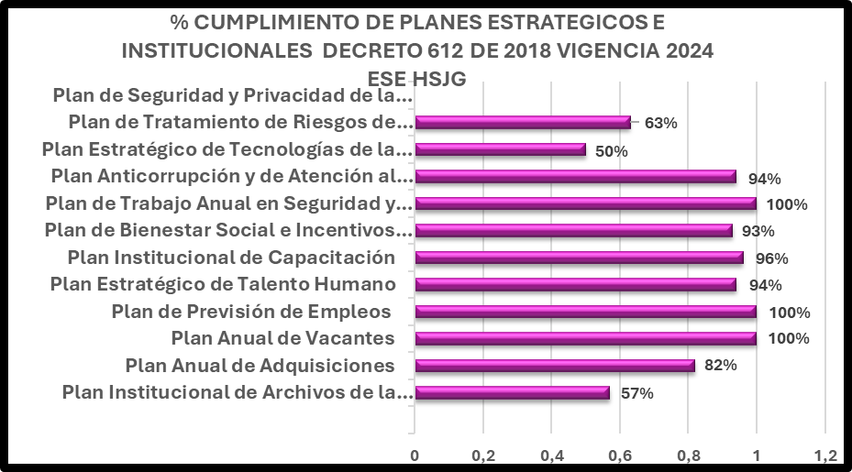

LUCEDY TRUJILLO LAZO
Jefe Oficina Asesora Control Interno de Gestión

Proyecto: Luz Parrado – Prof. Apoyo Contratista

